2020年2月発行



Vol.97

“初回お試し５００円”のつもりが・・・

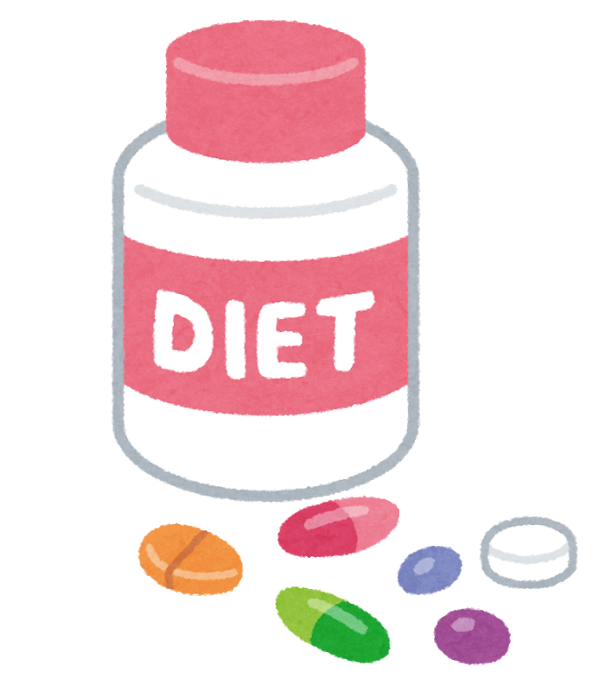

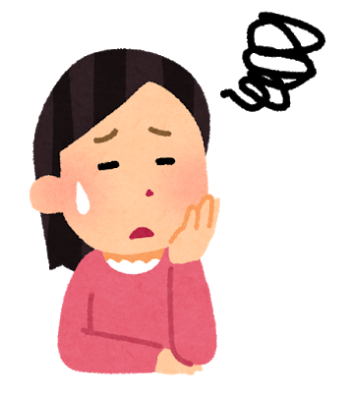

SNS上の広告を見て１か月分がお試し価格500円のダイエットサプリを注文した。商品は届いたが、後日、４か月分まとめて発送され、商品代金計４万円を請求された。定期購入をした覚えはなく、ダイエット効果もあまり感じられない。返品と解約の電話を何度もかけたが、いつも話し中でつながらない。

芸能人が投稿した動画でヒゲの除毛クリームが宣伝されていた。通常価格１万円が初回特典500円で試せるとあったので注文した。

顔にクリームを塗ったところ皮膚が赤く腫れたので返品と解約を申し出たが、実は６回の定期購入となっており、業者には「定期購入期間中は解約ができない。購入ページにも書いてある」と説明された。納得できない。

**あの芸能人も愛用！**

**ヒゲが薄くなる除毛剤**

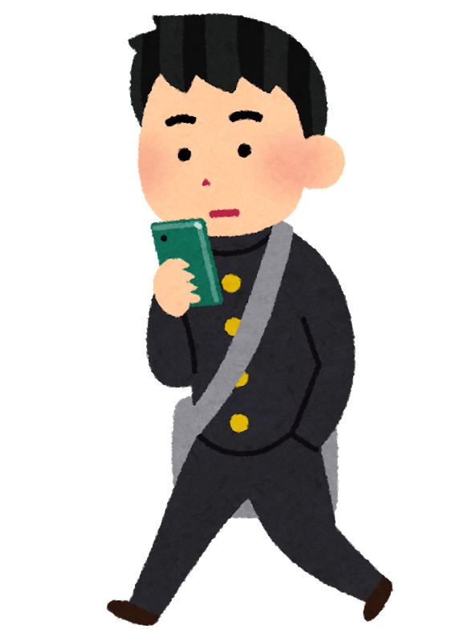



**初回特典５００円**

アドバイス

「健康食品や化粧品の通販サイトでお試し価格のものを注文すると、

実は定期購入だった」というトラブルが後を絶ちません。定期購入が条件である旨が小さい文字でわかりにくく表示してあったり、スマートフォンでサイトを画面の一番下までスクロールしないと読むことができないなどの事例が多くみられます。また、解約の電話をかけるといつも話し中でつながらないという相談が多いのも特徴です。

健康被害が発生した場合はすぐに医療機関に相談し、解約などの相談は消費者ホットライン１８８（いやや!）にお電話ください。



**気をつけて！**

事　　例

アドバイス

　　　　　　ＳＮＳ利用による若者によくある消費者トラブル

連絡先交換でお金がもらえるとの広告に誘われて・・・

**こんな**

**消費者トラブルに**

●「簡単にお金が稼げる」、「大勢の人が儲かっている」などといったうまい話は簡単に信じないで、おかしいと考えるべきです。また、登録料などの名目で、何度もお金を要求してくること自体明らかに不自然です。

●今回の事例のように、一度支払ったお金は戻ってくることが、ほとんどありませんので十分注意してください。

スマートフォンでＳＮＳを見ていたところ「出会い系サイトで知り合った相手と連絡先を交換したらお金がもらえる」と記載した広告を見つけた。

簡単に儲かると思い、登録するためにサイトの事業者に問い合わせたところ、登録料として３千円を要求されクレジットカードで支払ったが、「これだけでは登録できない」と言われた。

その後も、何度か言われた金額を支払い続け、最後に３０万円を指定された口座に振り込んだが、結局サイトに登録することはできなかった。お金を返してほしい。

エルちゃんの“わん”デー講座 【大阪市消費者センター主催】

テーマ 安全・安心‼ ネット・スマホとうまく付き合うために

内　容 近頃は、大人だけでなく、子どもたちもSNSを日常的に利用するなど、スマートフォンやタブレットが手放せないものとなっています。そこで、インターネットの特性やSNS・LINEの使用に関する基本的な注意点と正しい設定方法について、トラブルの事例をあげながら、わかりやすくご説明します。

日　時 ３月２５日（水）１４時～１６時　　　 場　所 総合生涯学習センター　第１研修室

講　師 嶋田 亜紀 さん（NIT情報技術推進ネットワーク株式会社） 対　象 大阪市内在住・在勤・在学の方

定　員 ７０名（※申込多数の場合は抽選）

締切日 ３月１８日（水）　（締切後も定員に満たない場合は受け付けます）

申込方法 電話または[こちらから（大阪市ホームページ）](https://www.city.osaka.lg.jp/lnet/page/0000489581.html)

問合せ先 大阪市消費者センター　電話06-6614-7522

●このような場合は、すぐにお住まいの警察署または消費生活ホットライン（１８８）に相談しましょう。

参加費無料

おかしいな、困ったなと思ったら

消費者ホットライン１８８（いやや！）※局番なし





エルちゃん



**大阪府消費生活センター**



**大阪市消費者センター**



